МАДОУ «ДС№1» «СЕВЕРОК»
город Норильск
Воспитатели: Мысова Елена Борисовна, Ермакова Вера Валерьевна

"Северное лето. Экспериментирование и опыты"
Мы подобрали простые и увлекательные опыты из разных областей науки, которые легко можно провести с ребенком на улице. Сами эксперименты не требуют никаких специальных условий и подготовки. Пока лето не закончилось, успейте провести его с пользой!
Дошкольное детство – период наиболее интенсивного формирования познавательной деятельности и личности в целом. Если интеллектуальный и эмоциональный потенциал ребёнка не получает должного развития в дошкольном возрасте, то впоследствии не удается реализовать его в полной мере. Особенно это касается детей с задержкой психического развития (ОВЗ).
Поэтому, для детей с задержкой психического развития особое значение для развития личности ребёнка имеет усвоение им представлений о взаимосвязи природы и человека.
Основная задача – поддержать и развить в ребёнке интерес к исследованиям, открытиям, создать для этого условия. Необходимо стремиться к тому, чтобы дети не только получали новую информацию об объектах своих исследований и экспериментов, но и делали маленькие открытия.
Опыт- эксперимент «Тонет-не тонет»
Цель: Развитие познавательной активности дошкольников посредством экспериментальной деятельности.

Материалы: Емкость для воды, вода, пробка деревянная, камни, контейнер из-под киндера.

Ход опыта: предложить детям предметы, сделанные из разных материалов (камни, пробка деревянная, контейнер из-под киндера-из пластмассы, и т.п.) Дети должны сказать, камень тяжелый-каменный, контейнер пластмассовый и т.д.
Далее детям предлагается опустить эти предметы в ёмкость с водой и посмотреть, что тонет, а что не тонет.
Пусть ребенок попробует самостоятельно сделать вывод: утонули тяжелые предметы, а легкие остались на плаву. Если ребенок затрудняется, то задача воспитателя - помочь ему сделать умозаключение. Камень может тонуть, потому–тяжелый материал, контейнер не утонул, так как внутри он пустой.
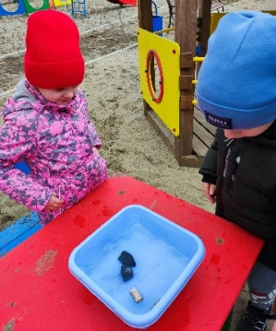
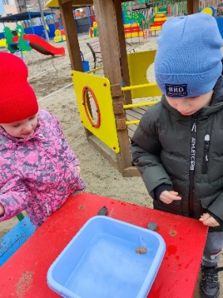

«Волшебная пипетка»

Цель: Знакомство детей с окружающим миром.
(свойства воды, качества материалов, действия с водой и предметами).

Материалы: Ёмкость для воды, вода, пипетки пластиковые, камни.

Ход опыта: рассмотрите с детьми сухие камешки. С помощью пипетки задача ребенка набрать воды и полить на камень. Посмотрите на камешки и сравните их с сухими. Вместе с детьми сделайте вывод о том, что мокрые камешки изменили свой цвет.

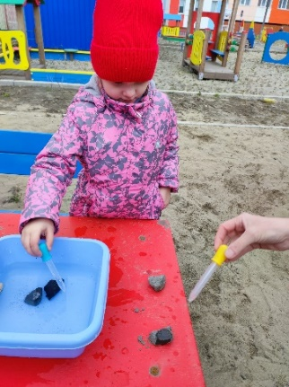
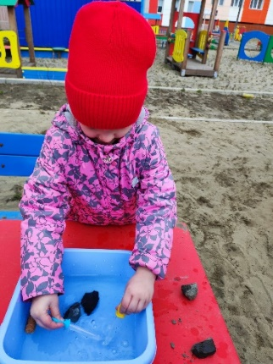
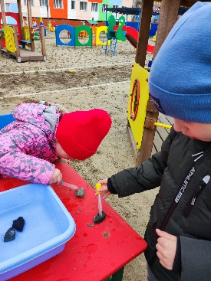

«Почему кораблик не плывет»

Цель: обнаружить воздух, образовать ветер.

Материалы: Вода, кораблики из пробки.

Ход опыта: предложите детям опустить кораблики в ванночку с водой, спросите плывут ли кораблики, почему? Что нужно сделать, чтобы кораблики поплыли? Выслушать предложения детей, подвести к тому, что нужен ветер. Где «взять» ветер? Дети дуют на кораблики, создают ветер.

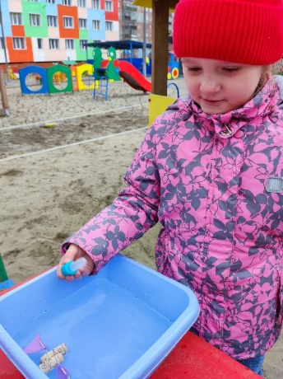
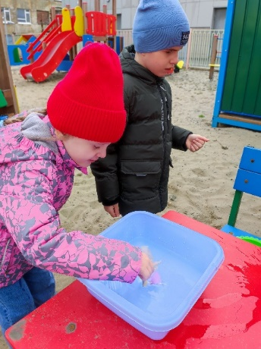
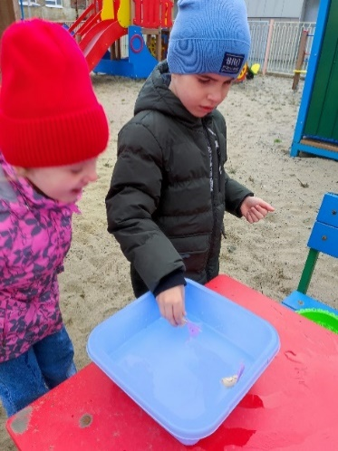

«Камни и растения»
Цель: поддерживать интерес к познанию окружающей действительности с помощью лупы, активизировать словарь детей.
Материал: Лупы, камни, растения.
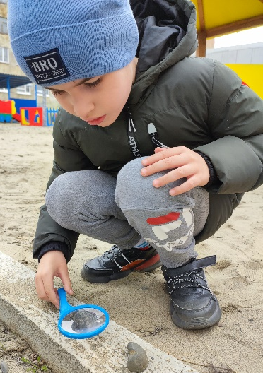
Ход опыта: Детям предлагается при помощи лупы рассмотреть камни, растения. Отметить, что они заметили на предметах (полоски, трещины, песок и т.д.).
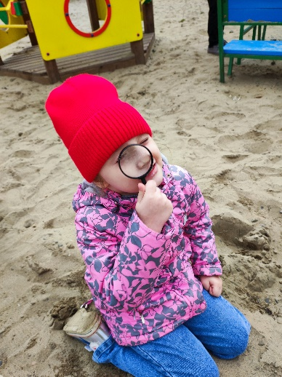
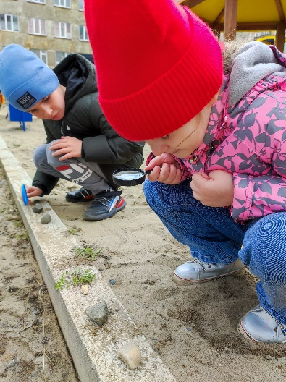

«Воздушные пузыри»
Цель: познакомить детей с тем, что внутри человека есть воздух и обнаружить его, развивать любознательность.
Материал: Мыльные пузыри.
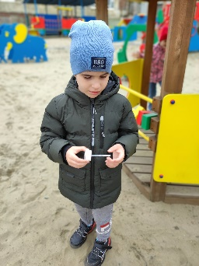
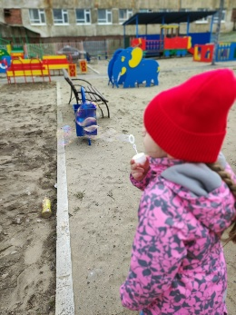
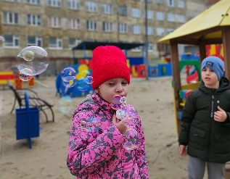
Ход опыта: предложить детям при помощи взрослого, а потом самостоятельно выдуть мыльные пузыри. Выполнив задание, педагог в игровой форме просит ребенка «поймать» воздушный пузырь на палочку. Дети выполняют это задание очень эмоционально (на основе наблюдений).

«Зеленый кустик»
Цель: определить, почему земля впитывает воду и зачем. Воспитывать бережное отношение к природе.
Материал: Куст, лейка.
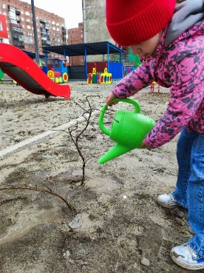
Ход опыта: на участке детского сада сажаем куст. Ребенок его периодически поливает. Наблюдаем, что вода уходит под землю. Почему? Кустик начинает расти, появляется зелень. Наблюдаем и зарисовываем. Ребенок ухаживает за растением.
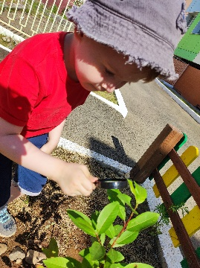
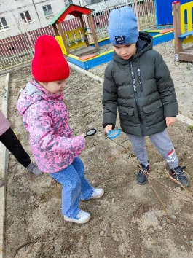
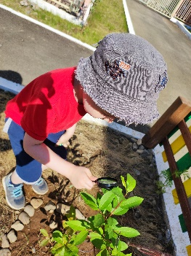

«Песок»
Цель: выделить и отметить свойства песка: сухой, сырой, легкий, тяжелый. Развитие речевой активности.
Материал: Песок, сито, лейка с водой.
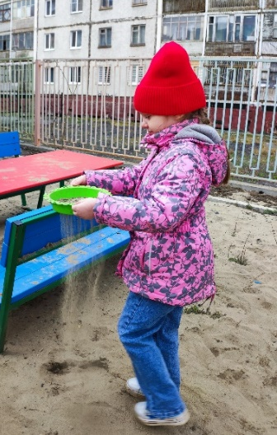
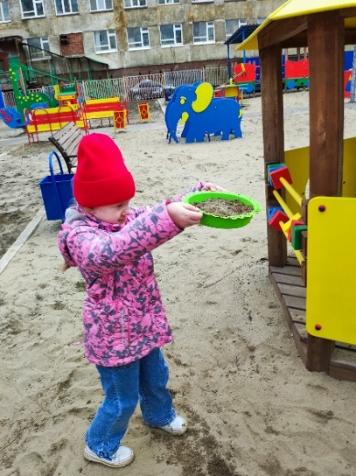
Ход опыта: Детям предлагается потрогать руками сухой и сырой песок. Через сито пропустить песок и отметить, что сухой песок легко сыпется, а сырой нет. Выяснить и рассмотреть с детьми, как из сухого песка получился сырой. Предложить из сырого песка сделать поделку. Поощрять детей.

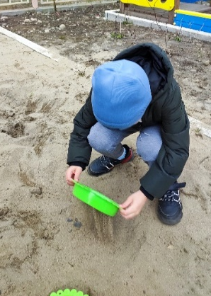

«Игры с цветными стеклышками»
Цель: учить детей смотреть через цветные стеклышки и различать предметы ближайшего окружения. Выяснить зависимость увиденного через стекло от цвета стекла.

Материал: пластиковые листы разного цвета.

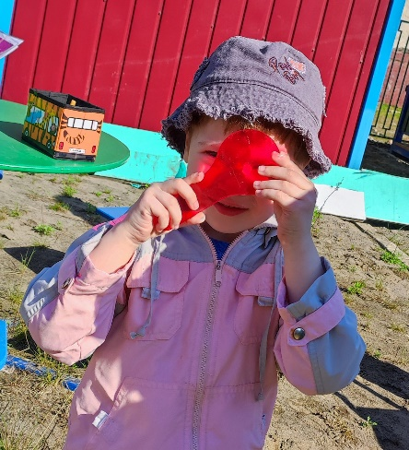
Ход опыта: предложить детям рассмотреть окружающие предметы, и сказать какого они цвета; посмотреть на окружающие предметы через стекла, и определить какого цвета стали эти предметы, если смотреть через цветное стеклышко на окружающие предметы, то они будут такого цвета, какого цвета стекло.
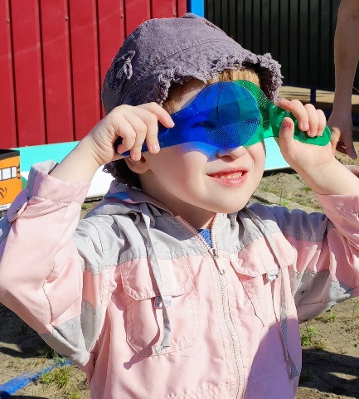

«Волшебные превращения капель»

Цель: развивать мелкую моторику, тренировать память, мышление, воображение ребенка и закреплять знания цветов и разучивать оттенки.

Материалы: Краски - основные цвета (желтый, синий, красный) в трех емкостях с дозатором, пластиковые крышки для смешивания красок, палочки ушные, одноразовые нарукавники.
Лист с распечаткой разноцветных капель в файле.

Ход опыта: прилагаем на выбор детям взять понравившийся цвет и добавить в емкость для смешивания, к данному цвету добавить «друга» другой цвет и размешать ушной палочкой.
Уточнить с детьми, что при смешении двух рядом стоящих первичных цветов, мы получаем соответствующий вторичный новый цвет.
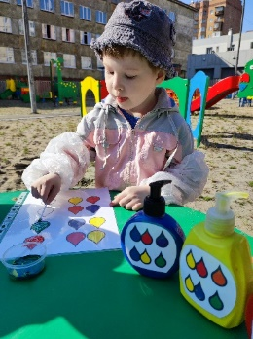
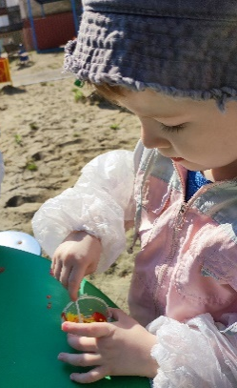
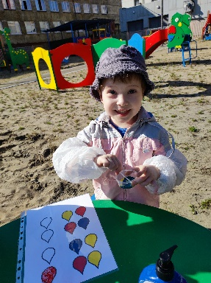
Получившийся цвет использовать для закрашивания лабиринта цветных капель.
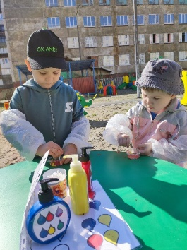

«Выпуклые формы»
Цель: развивать у детей предпосылки и интерес к экспериментальной деятельности. Совершенствовать навыки самостоятельности.
Материал: Выпуклые формочки, сухой и сырой песок, камушки.
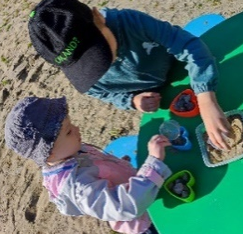
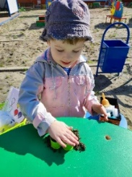
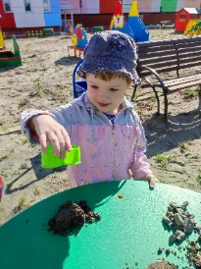
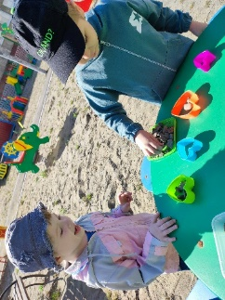
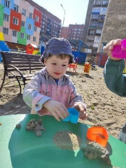
Ход опыта: Дети насыпают в разные выпуклые формочки песок (сухой и сырой), мелкие камушки. Далее самостоятельно убирают формы и наблюдают, что происходит с песком и камнями без формы. Песок сухой рассыпается, из сырого песка получилась форма. Камни частично рассыпались. Педагог поощряет детей.
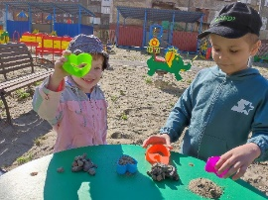

«Сенсорные шарики»

Цель: закрепить основные цвета и правильно распределять шарики по «дорожке». Развивать речь, мышление и мелкую моторику.
Материал: Конверт, цветные дорожки, детское масло, мягкие шарики.
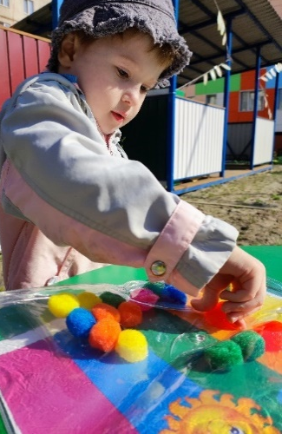
Ход опыта: Ребята самостоятельно (по указанию педагога) распределяют шарики по цветным дорожкам. Проговаривают названия цветов. Педагог поощряет детей.
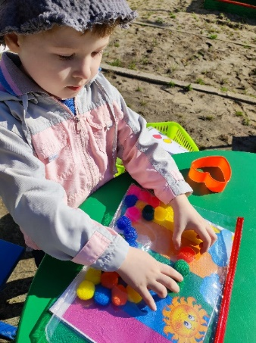
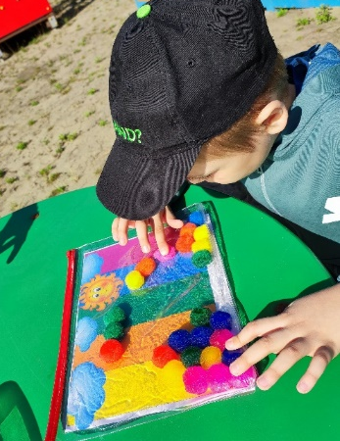

«Метеостанция»
Цель: заинтересовать детей, представив природу, как таинственный мир увлекательных открытий.
Материал: дождемер, изготовленный из пластиковых трубок и воронок, прозрачный стаканчик с указанием мл, лейка, вода.
Ход опыта: предложить измерить количество осадков с помощью дождемера. Второй вариант, предложить детям определить, что тяжелее вода или песок?
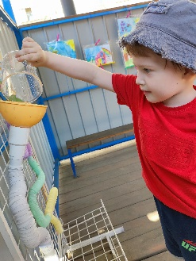
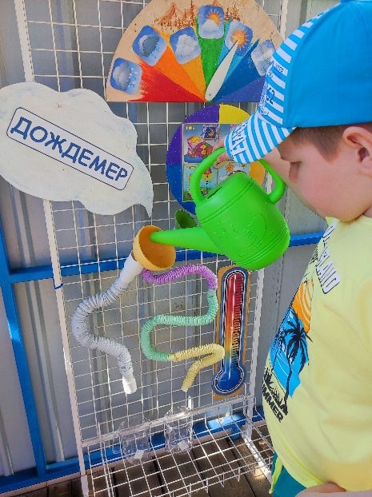
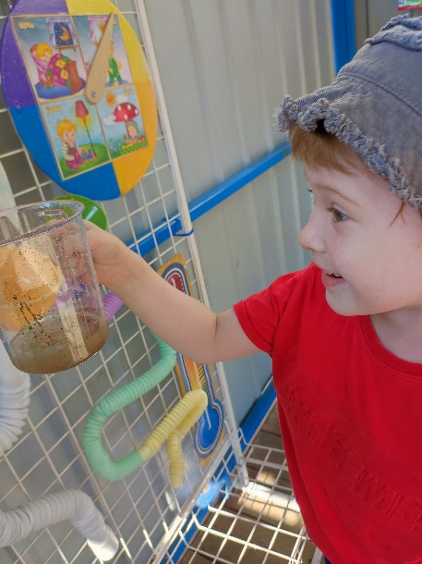

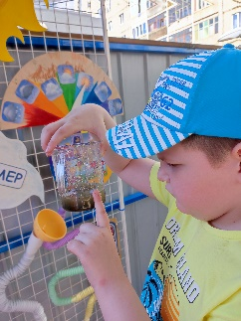

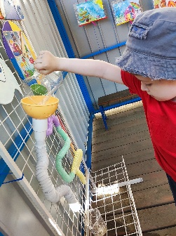

«Сенсорные приключения, озорные пальчики»
Цель: развивать познавательную деятельность детей, развивать мелкую моторику рук, раскрывать творческие способности.

Материалы: Zip-пакет с наполненным гелем и окрашенным в любой цвет пищевым красителем, распечатка картинок с элементами заданий (цветы, рыбы, машинки, лабиринты, буквы. цифры и тд)

Ход опыта: под пакет можно положить распечатанные трафареты цифр, букв, различных дорожек и попросить ребенка обвести их пальчиком;
-предлагаем ребенку найти друзей главного героя;
-спросить, что находится, какого цвета;
-предложить пройти лабиринт;

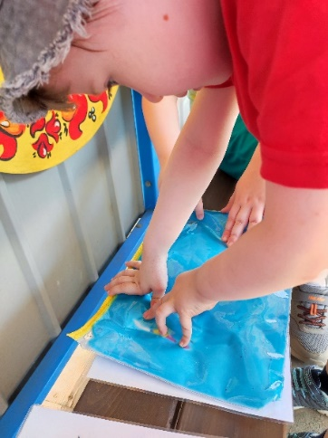
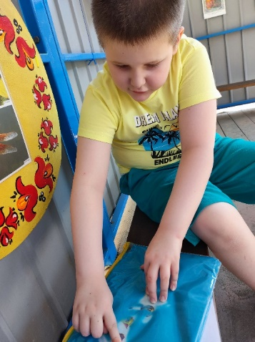

«Солнечный зайчик»

Цель: развивать смекалку и любознательность.

Материалы: зеркало, солнце

Ход опыта: предлагаем детям запустить «солнечного зайчика»;
- дети пробуют спрятать «солнечного зайчика», прикрыв рукой зеркальце;
-предложить использовать два зеркальца одновременно, улавливая солнечный свет в отражении «солнечных зайчиков»
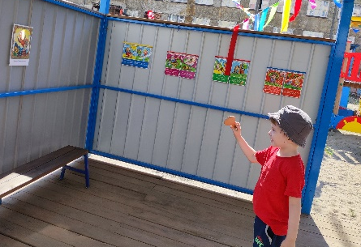
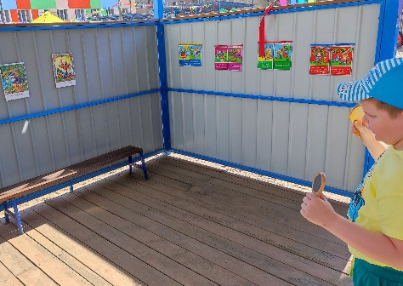
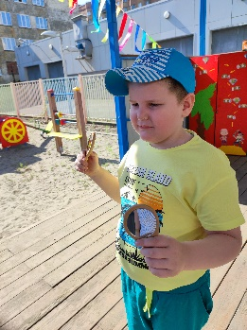

«Вот она водица»
Цель: через игры и опыты научить детей определять физические свойства воды.

Материалы: Самодельная брызгалка из пластиковой бутылки, вода.
Ход опыта: предложить детям нарисовать из брызгалки водой на разных поверхностях (песок, асфальт, деревянный пол) рисунки.
- Предлагаем посмотреть какой рисунок высохнет быстрее.
- На какой поверхности, где задерживается вода, а где впитывается быстрее.
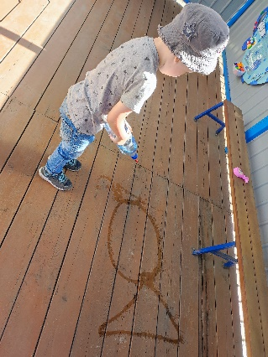
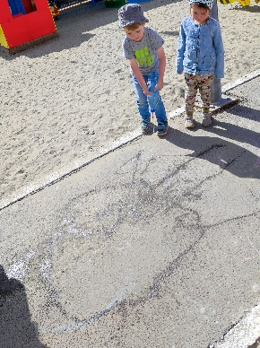
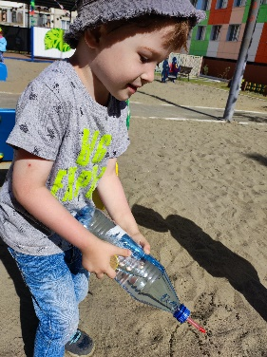
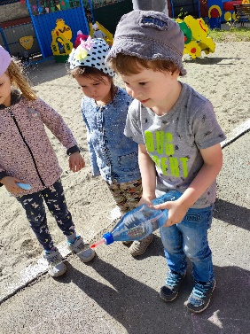

«Вода нужна всем»
Цель: дать детям представление о роли воды в жизни растений.
Материалы: рассада, лейки и вода.
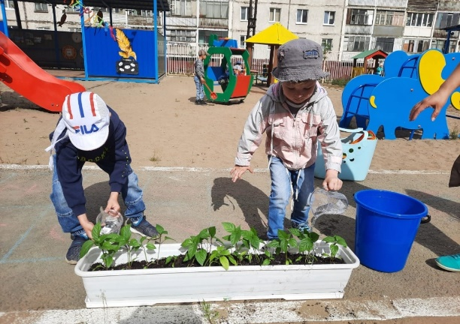
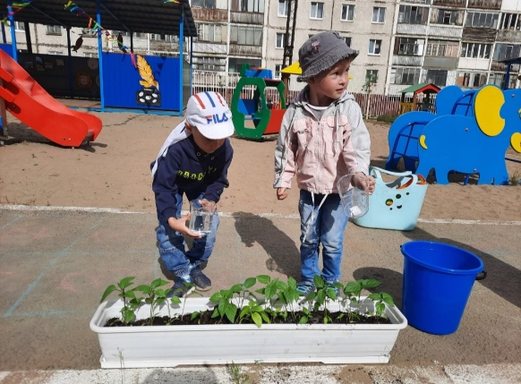
Ход опыта: Воспитатель спрашивает детей, что будет с растением, если его не поливать (засохнет). Вода необходима растениям. Посмотрите. Возьмём рассаду перца, одну польем, а другую нет. Оставим на несколько дней рассаду. Рассаду, которую полили растет, а ту которую не полили повяла. Дети наглядно убеждаются о роли воды в развитии, произрастания растений.

